Fédération Aéronautique Internationale
VAZDUHOPLOVNI SAVEZ BOSNE I HERCEGOVINE
VAZDUHOPLOVNI/ZRAKOPLOVNI SAVEZ FEDERACIJE BOSNE I HERCEGOVINE
VAZDUHOPLOVNI SAVEZ ZE-DO KANTONA
AEROKLUB »IZET KURTALIĆ« VISOKO
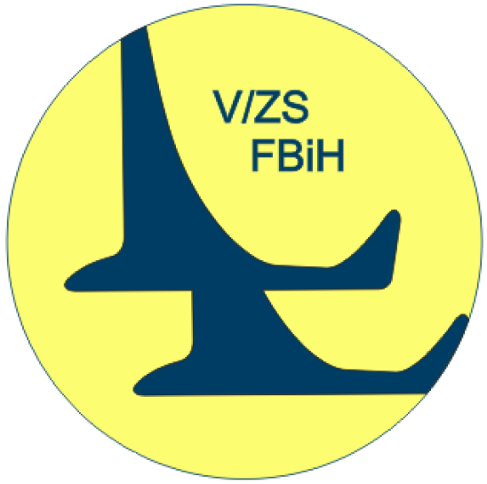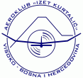

FEDERALNO PRVENSTVO
VAZDUHOPLOVNIH MODELARA
U KLASI D1-350 (sobni modeli)
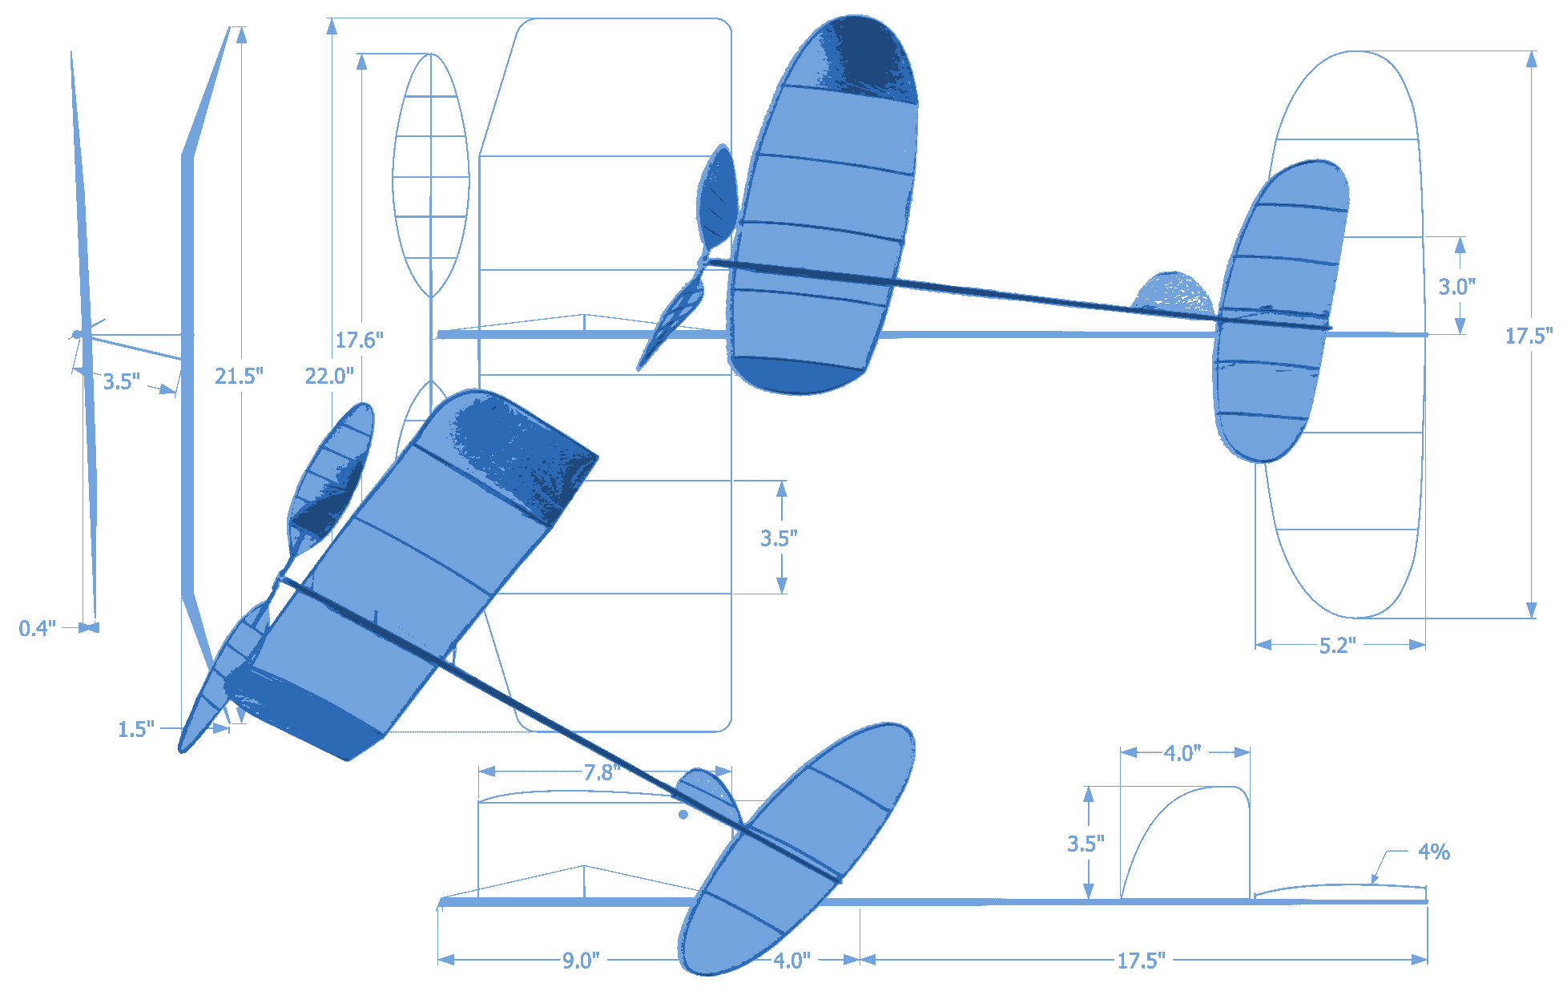

Klase i discipline
D1-350 Seniori, pojedinačno i ekipno
D1-350 Juniori, pojedinačno i ekipno

Mjesto i datum
Mjesto | Visoko
Lokacija | MSŠ »Hazim Šabanović« Visoko, sportska sala
Datum | Subota, 27.04.2019. godine, 10:00 - 14:30 sati
Uplata | Troškove takmičarske takse snosi organizator

Organizator
Organizator | Vazduhoplovni/Zrakoplovni savez F BiH i  Aeroklub »Izet Kurtalić« Visoko
Adresa | Gornje Rosulje 3, 71300 Visoko, Bosna i Hercegovina
E-mail | info@aeroklub-izet-kurtalic.ba
Kontakt osoba | Edin Šahinović
Telefon | +387 61 473 309

Propozicije
U skladu sa: FAI Sporting Code, Section 4 – Aeromodelling, Volume F1 Free Flight Model Aircraft, 2019 Edition i Sportskim pravilnikom VS BiH za slobodnoleteće sobne modele klase „350 D1 BEZ OGRANIČENJA“:
- maksimalni raspon krila 350 mm, ostalo bez ograničenja
- 5 letova u 5 turnusa
- računaju se dva najbolja rezultata
- pokušaj ispod 20 s
- ekipu sačinjavaju tri takmičara iz istog kluba
- broj ekipa iz jednog kluba nije ograničen

Nagrade
Pehari, medalje, diplome

Žalbe
Eventualne žalbe podnose se u pismenoj formi. Žalbe rješava sudijski žiri.

Prijave
Prijave slati e-mailom najkasnije do petka 26.04.2019. ili izvršiti prijavu na licu mjesta pred početak takmičenja.

Satnica
27.04.2019.  subota | 09:00 - 10:00 | Dolazak takmičara, trening, prijava
 | 10:00 - 10:45 | - turnus
 | 10:45 - 11:30 | - turnus
 | 11:30 - 12:15 | - turnus
 | 12:15 - 13:00 | - turnus
 | 13:00 - 13:45 | - turnus
 | 14:00 - 14:15 | Proglašenje pobjednika, podjela nagrada

Napomene
- Sve novosti vezane za takmičenje će biti blagovremeno objavljene na Internet stranici aerokluba »Izet Kurtalić«: http://www.aeroklub-izet-kurtalic.ba

- Organizator nije odgovoran za bilo kakvu štetu nastalu na modelima ili povrede nanešene od strane trećih lica ili nanešene trećim licima.

- Nakon takmičenja, u prostorijama Aerokluba „Izet Kurtalić“ Visoko, održaće se redovna godišnja Skupština sa početkom u 16:00 sati, koja je tradicionalno otvorena za javnost. Pozivaju se učesnici tekmičenja da prisustvuju Skupštini.

Dobrodošli u Visoko!

